I PRIEDAS

PREPARATO CHARAKTERISTIKŲ SANTRAUKA

1. VAISTINIO PREPARATO PAVADINIMAS

Diclofenac Mylan 180 mg vaistinis pleistras

2. KOKYBINĖ IR KIEKYBINĖ SUDĖTIS

Kiekviename vaistiniame pleistre yra 180 mg diklofenako epolamino, atitinkančio 140 mg diklofenako natrio druskos.

Pagalbinės medžiagos, kurių poveikis žinomas:
metilo parahidroksibenzoatas (E218): 14 mg
propilo parahidroksibenzoatas (E216): 7 mg
propilenglikolis: 420 mg
Nurodytas kiekis yra viename pleistre.

Visos pagalbinės medžiagos išvardytos 6.1 skyriuje.

3. FARMACINĖ FORMA

Vaistinis pleistras.

Balta ar gelsva pasta, vientisu sluoksniu padengta ant neausto 10 cm x 14 cm dydžio pagrindo.

4. KLINIKINĖ INFORMACIJA

4.1 Terapinės indikacijos

Vietiniam simptominiam reumatinės kilmės ar traumos sukelto skausmo ir uždegimo, paveikiančio sąnarius, raumenis, sausgysles ar raiščius, gydymui.

Vaistinis pleistras skirtas naudoti suaugusiesiems ir vyresniems kaip 16 metų paaugliams.

4.2 Dozavimas ir vartojimo metodas

Dozavimas

Šį vaistinį preparatą galima naudoti tik ant nepažeistos sveikos odos, užsiklijavus negalima praustis duše ar maudytis vonioje.
Šį vaistinį pleistrą reikia naudoti trumpiausią laiką laikantis vartojimo nurodymų.

Suaugusiesiems ir paaugliams nuo 16 metų
Reikia vieną arba du vaistinius pleistrus užklijuoti kartą per parą (užklijuoti kartą per 12 arba kartą per 24 valandas) daugiausiai 14 dienų.

Jei per rekomenduojamą gydymo laiką nesulaukiate pagerėjimo arba simptomai sunkėja, reikia kreiptis į gydytoją (žr. 4.4 skyrių).

Senyviems pacientams
Senyviems pacientams šį vaistą reikia vartoti atsargiai, nes jiems šalutinio povekio pasireiškimo tikimybė yra didesnė (žr. 4.4 skyrių).
Pacientams, kurių kepenų ar inkstų funkcija sutrikusi
Pacientams, kurių kepenų ar inkstų funkcija yra sutrikusi pleistrus reikia naudoti atsargiai (žr. 4.4 skyrių).

Vaikų populiacija
Diclofenac Mylan saugumas ir veiksmingumas vaikams ir jaunesniems kaip 16 metų paaugliams nenustatytas (žr. 4.3 skyrių).
Jei 16 metų amžiaus ir vyresniems paaugliams skausmo malšinimui reikia naudoti šį vaistinį preparatą ilgiau nei 7 dienas arba simptomai pasunkėja, pacientui ar paciento tėvams patariama pasikonsultuoti su gydytoju.

Vartojimo metodas
Vartoti tik ant odos.

Atkirpkite vaistinio pleistro pakuotę. Išimkite vieną vaistinį pleistrą, nuimkite plastikinę lipnų paviršių apsaugančią plėvelę ir užklijuokite pleistrą and skaudančio sąnario ar kūno vietos.

Jei reikia, užklijuotas vaistinis pleistras gali būti prilaikomas orui pralaidžiu ar tinkliniu tvarsčiu.

Sandariai uždarykite paketėlį perbraukdami per užspaudžiamą juostelę. Vaistinis pleistras turi būti naudojamas visas. Vienu metu turi būti naudojamas vienas vaistinis pleistras.

Reikia vengti vaistinio pleistro kontakto su gleivinėmis ir akimis. Negalima klijuoti ant gleivinių ir akių.

  - Kontraindikacijos

- Padidėjęs jautrumas veikliajai arba bet kuriai 6.1 skyriuje nurodytai pagalbinei medžiagai.
- Padidėjęs jautrumas acetilsalicilo rūgščiai ar kitiems nesteroidiniams vaistams nuo uždegimo (NVNU).
- Pacientams, kuriems dėl acetilsalicilo rūgšties ar kitų nesteroidinių vaistų nuo uždegimo (NVNU) vartojimo buvo pasireiškusi astma, angioneurozinė edema, dilgelinė ar rinitas.
- Ant pažeistos odos, nepriklausomai nuo pažeidimo pobūdžio: eksudacinis dermatitas, egzema, infekuotas pažeidimas, nudegimas ar žaizda.
- Trečiojo nėštumo trimestro metu (žr. 4.6 skyrių).
- Pacientams, kuriems yra aktyvi pepsinė opa.
- Vaikams ir paaugliams, jaunesniems kaip 16 metų.

4.4 Specialūs įspėjimai ir atsargumo priemonės

- Jei preparatas vartojamas ilgą laiką, negalima atmesti sisteminių nepageidaujamų reiškinių dėl diklofenako vaistinio pleistro poveikio (žr. produkto informaciją apie sistemines diklofenako formas).
- Vaistinį pleistrą reikia klijuoti ant nepažeistos ir sveikos odos. Negalima klijuoti ant žaizdų ar atvirų pažeidimų. Šis vaistinis pleistras neturi liestis su akimis ar gleivinėmis.
- Astmos priepuoliai, vietinis odos uždegimas, Kvinkės (Quincke) edema ar dilgėlinė kaip reakcija į gydymą NVNU dažniau pasireiškia pacientams, kurie serga astma, lėtine obstrukcine plaučių liga, alerginiu rinitu ar nosies gleivinės uždegimu (nosies polipais).
- Vartojant šį ar kitą ant odos vartojamą vaistinį preparatą ypač ilgą laiką, šis gali sukelti sensibilizacijos reiškinius. Atsiradus tokiems reiškiniams reikia laikinai nutraukti pleistrų naudojimą ir pradėti tinkamą gydymą.
- Nors sisteminė absorbcija yra maža, planuojančioms pastoti moterims Diclofenac Mylan, kaip ir kitų prostaglandinų sintenzės ar ciklooksigenazės inhibitorių, vartoti nerekomenduojama.
- Moterims, turinčioms vaisingumo sutrikimų ar kurioms atliekami vaisingumo tyrimai, Diclofenac Mylan vartojimas turi būti laikinai nutrauktas.
- Siekiant sumažinti nepageidaujamo poveikio pasireiškimą rekomenduojama vartoti mažiausią veiksmingą dozę, reikalingą simptomų kontrolei, trumpiausią laiką, neviršijant patvirtinto 14 dienų laikotarpio (žr. 4.2 ir 4.8 skyrių).
- Negalima uždengti orui nepralaidžiais tvarčiais.
- Jei užklijavus vaistinį pleistrą atsiranda odos išbėrimas, gydymą būtina nedelsiant nutraukti.
- Naudojant šį vaistinį pleistrą, jokio kito vaistinio preparato su diklofenaku ar kitu nesteroidiniu vaistu nuo uždegimo (NVNU) negalima vartoti nei vietiškai, nei sistemiškai.
- Nors sisteminis poveikis turėtų būti minimalus, pacientams, sergantiems inkstų, širdies ar kepenų funkcijos sutrikimais arba anamnezėje sirgusiems peptine opa, uždegimine žarnų liga arba hemoragine diateze, vaistiniai pleistrai turi būti naudojami atsargiai. Senyvų pacientų gydymas nesteroidiniais vaistais nuo uždegimo turi būti taikomas atsargiai dėl didesnės šalutinio poveikio reiškinių tikimybės.
- Norint sumažinti fotosensibilizacijos tikimybę, pacientus reikia įspėti apie nepageidaujamą saulės ar soliariumo spindulių poveikį,.

Pagalbinės medžiagos
Kiekviename vaistiniame pleistre yra 420 mg propilenglikolio. Kiekviename vaistiniame pleistre taip pat yra metilo parahidroksibenzoato (E218) ir propilo parahidroksibenzoato (E216), kurie gali sukelti alerginių reakcijų (galimai uždelstų).

4.5 Sąveika su kitais vaistiniais preparatais ir kitokia sąveika

Sąveikos su kitais vaistiniais preparatais rizika yra kliniškai nereikšminga dėl labai mažos sisteminės diklofenako rezorbcijos naudojant vaistinius pleistrus pagal instrukciją.
Negalima nei vietiškai, nei sistemiškai naudoti kartu su kitais vaistiniais preparatais, kurių sudėtyje yra diklofenako ar kito nesteroidinio vaisto nuo uždegimo (NVNU) (žr. 4.8 sk.).

4.6 Vaisingumas, nėštumo ir žindymo laikotarpis

Nėštumas
Vartojant vietiškai diklofenako sisteminė ekspozicija yra mažesnė negu vartojant per burną skiriamų jo farmacinių formų. Remiantis sisteminio įsisavinimo farmacinių formų patirtimi, pateiktos toliau nurodytos rekomendacijos.

Prostaglandinų sintezės slopinimas gali daryti neigiamą įtaką nėštumui ir/ar embriono/vaisiaus vystymuisi.

Epidemiologinių tyrimų duomenys rodo, kad vartojant ankstyvuoju nėštumo laikotarpiu prostaglandinų sintezės inhibitorių padidėja persileidimo, širdies sklaidos defektų ir įgimtos eventracijos (gastrošizės) rizika. Absoliuti širdies ir kraujagyslių sistemos sklaidos defektų rizika, kuri paprastai būna mažiau negu 1 %, padidėjo iki maždaug 1,5 %. Manoma, kad rizika didėja ilginant gydymą ir didinat dozę.

Tyrimų su gyvūnais metu pastebėta, kad vartojant prostaglandinų sintezės inhibitorių padaugėja kiaušinėlio praradimo prieš implantaciją ir po jos, gemalo bei vaisiaus žuvimo atvejų.

Be to, patelių, kurios organogenezės laikotarpiu vartojo prostaglandinų sintezės inhibitorių, atsivestiems jaunikliams dažniau nustatyta įvairių sklaidos defektų, įskaitant širdies ir kraujagyslių sistemos sklaidos defektus.

Diklofenakas neturi būti skiriamas, nebent yra būtinas poreikis jo vartojimui, pirmame ir antrame nėštumo trimestruose.
Jei ketinančiai pastoti ar nėščiai moteriai per pirmą ir antrą nėštumo trimestrus būtina vartoti diklofenako, turi būti palaikoma kiek galima mažesnė vaistinio preparato dozė ir kiek įmanoma trumpesnė gydymo trukmė.

Trečią nėštumo trimestrą prostaglandinų sintezės inhibitoriai vaisiui gali sukelti:

- toksinį poveikį širdžiai ir plaučiams (priešlaikinį arterinio latako užakimą ir plautinę hipertenziją);
- inkstų funkcijos sutrikimą, kuris gali progresuoti iki inkstų funkcijos nepakankamumo, pasireiškiančio oligohidramnionu;

Vartojami nėštumo pabaigoje, motinai ir naujagimiui:
- net mažos dozės gali ilginti kraujavimo laiką ir slopinti kraujo krešėjimą.
- slopinti gimdos susitraukimus, vėlindami ir ilgindami gimdymą.

Taigi diklofenako vartoti trečiąjį nėštumo trimestrą negalima.

Žindymas
Kaip ir kitų NVNU, nedideli kiekiai diklofenako patenka į motinos pieną. Tačiau, terapinių diklofenako vaistinio pleistro dozių poveikis žindomam kūdikiui nėra tikėtinas.

Dėl žindančių moterų kontroliuojamų tyrimų trūkumo, šis produktas gali būti vartojamas tik sveikatos priežiūros specialistui paskyrus. Esant šioms sąlygoms, Diklofenac Mylan negali būti klijuojamas ant žindančių moterų krūtų ar didelių odos plotų ilgai gydymo trukmei (žr. 4.4 skyrių).

Vaisingumas
Kaip ir kitų NVNU, šių pleistrų vartojimas gali pažeisti moterų vaisingumą ir jo nerekomenduojama vartoti nėštumą planuojančioms moterims. Reikia vengti Diclofenac Mylan vartojimo moterims, kurioms sunku pastoti arba kurios yra tiriamos dėl nevaisingumo.

4.7 Poveikis gebėjimui vairuoti ir valdyti mechanizmus

Diclofenac Mylan gebėjimo vairuoti ir valdyti mechanizmus neveikia arba veikia nereikšmingai.

4.8 Nepageidaujamas poveikis

Dažniausiai pasitaikantys nepageidaujamo poveikio požymiai susiję su vartojimo vietos sutrikimais, jie dažniausiai būna nesunkūs ir paprastai nereikalauja gydymo nutraukimo.
1-oje lentelėje išvardytos nepageidaujamos reakcijos, stebėtos klinikinių tyrimų metu ir poregistraciniu laikotarpiu.
Nepageidaujamo poveikio dažnis apibūdinamas taip:
labai dažnas (≥ 1/10), dažnas (nuo ≥ 1/100 iki < 1/10), nedažnas (nuo ≥ 1/1 000 iki < 1/100), retas (nuo ≥ 1/10 000 iki < 1/1000), labai retas (< 1/10 000) ir nežinomas (negali būti apskaičiuotas pagal turimus duomenis).

1 lentelė
Infekcijos ir infestacijos
Labai retas | Piodermija
Imuninės sistemos sutrikimai
Labai retas | Padidėjusio jautrumo reakcijos (įskaitant dilgėlinę), angioneurozinė edema, anafilaksinio tipo reakcijos
Kvėpavimo sistemos, krūtinės ląstos ir tarpuplaučio sutrikimai
Labai retas | Astma
Odos ir poodinio audinio sutrikimai
Dažnas | Išbėrimas, egzema, paraudimas, dermatitas (įskaitant alerginį ir kontaktinį dermatitą), niežėjimas
Retas | Pūslinis dermatitas (pvz., erythema bullosum), sausa oda
Labai retas | Įsijautrinimo šviesai reakcijos
Dažnis nežinomas | Deginimo pojūtis vartojimo vietoje
Bendrieji sutrikimai ir vartojimo vietos pažeidimai
Dažnas | Reakcijos vartojimo vietoje

Jei diklofenakas yra vartojamas dideliame odos paviršiaus plote ilgą laiką, dėl absorbuojamo veikliosios medžiagos kiekio gali pasireikšti sisteminis šalutinis poveikis, ypač virškinimo traktui.

Vartojant šį vaistinį preparatą kartu su kitais vaistiniais preparatais, kurių sudėtyje yra diklofenako, gali sukelti jautrumo šviesai reakcijas, odos išbėrimą su pūslėmis, egzemą, paraudimą ir, retais atvejais, sunkias odos reakcijas (Stivenso-Džonsono [Stevens-Johnson] sindromą, Lajelio [Lyell] sindromą) (žr. 4.5 skyrių).

Pranešimas apie įtariamas nepageidaujamas reakcijas
Svarbu pranešti apie įtariamas nepageidaujamas reakcijas, pastebėtas po vaistinio preparato registracijos, nes tai leidžia nuolat stebėti vaistinio preparato naudos ir rizikos santykį. Sveikatos priežiūros ar farmacijos specialistai turi pranešti apie bet kokias įtariamas nepageidaujamas reakcijas, užpildę ir pateikę pranešimo formą Valstybinės vaistų kontrolės tarnybos prie Lietuvos Respublikos sveikatos apsaugos ministerijos tinklalapyje https://vvkt.lrv.lt/lt/ nurodytais būdais.

4.9 Perdozavimas

Patirties diklofenako vaistinio pleistro perdozavimo atveju nėra.

Vaistinį pleistrą panaudojus neteisingai ar netyčia perdozavus (pvz., vaikams) ir dėl to pasireiškus stipriam sisteminiam nepageidaujamam poveikiui, reikia imtis atsargumo priemonių, kaip ir apsinuodijus kitais nesteroidiniais vaistais nuo uždegimo.

5. FARMAKOLOGINĖS SAVYBĖS

5.1 Farmakodinaminės savybės

Farmakoterapinė grupė: lokalaus vartojimo vaistiniai preparatai nuo sąnarių ir raumenų skausmo; vaistiniai preparatai nuo uždegimo, nesteroidiniai, skirti vartoti ant odos; ATC kodas - M02AA15.

Veikimo mechanizmas
Diklofenako hidroksietilpirolidino veikimas iš dalies paaiškinamas konkurenciniu ir negrįžtamu prostaglandinų biosintezės slopinimu ir iš dalies lizosomų fermentų slopinimu.

Nauja diklofenako hidroksietilpirolidino (DIEP) druska, pagaminta siekiant palengvinti veikliosios medžiagos absorbciją ir koncentravimąsi pažeistoje vietoje, leidžia greitai pasireikšti farmakologinėms diklofenako priešuždegiminėms, tinimą mažinančioms ir skausmą malšinančioms savybėms.

5.2 Farmakokinetinės savybės

Absorbcija

Sisteminė diklofenako ekspozicija (AUC) vieną po kito priklijavus du pleistrus yra mažesnė (<1 %) nei per burną vartojamos diklofenako natrio druskos paros dozės.

5.3 Ikiklinikinių saugumo tyrimų duomenys

Ilgai vartojant vaistinį preparatą pasireiškiantis toksiškumas (atsiranda būdingi vaistų klasei skrandžio pažeidimai) buvo labai retas ir retai gali būti nustatytas, kai vartojamos didelės dozės (50 mg/kg).

6. FARMACINĖ INFORMACIJA

6.1 Pagalbinių medžiagų sąrašas

Pagrindo sluoksnis: neausta poliesterio medžiaga.

Lipnusis sluoksnis: skystasis sorbitolis (nesikristalizuojantis), 1,3-butilenglikolis, natrio poliakrilatas, sunkusis kaolinas, karmeliozės natrio druska, propilenglikolis, želatina, povidonas (K90), vyno rūgštis, titano dioksidas (E171), aliuminio glicinatas, polisorbatas 80, dinatrio edetatas (E385), metilo parahidroksibenzoatas (E218), propilo parahidroksibenzoatas (E216), išgrynintas vanduo.

Apsauginis sluoksnis: polipropilenas.

6.2 Nesuderinamumas

Duomenys nebūtini.

6.3 Tinkamumo laikas

3 metai.

Pirmą kartą atidarius pakartotinai uždaromą pakuotę: 4 mėnesiai, jei gerai uždaryta.

6.4 Specialios laikymo sąlygos

Laikyti gamintojo pakuotėje, kad vaistinis preparatas būtų apsaugotas nuo šviesos ir išdžiūvimo.
Šio vaistinio preparato laikymui specialių temperatūros sąlygų nereikalaujama.

6.5 Talpyklės pobūdis ir jos turinys

Sandarūs popieriaus/PE/aliuminio/etileno ir metakrilo rūgšties kopolimero paketėliai, kuriuose yra 5 vaistiniai pleistrai.

Pakuotės dydis: 5 ir 10 vaistinių pleistrų dėžutėje.
Gali būti tiekiamos ne visų dydžių pakuotės.

6.6 Specialūs reikalavimai atliekoms tvarkyti

Po panaudojimo pleistre vis dar lieka nemažas kiekis veikliosios medžiagos. Pleistre likęs diklofenakas gali pakenkti vandens aplinkai. Todėl panaudotus vaistinius pleistrus reikia išmesti saugiai. Prieš išmetant reikia pleistrą sulenkti per pusę lipnia puse į vidų. Nepanaudotus pleistrus reikia tvarkyti laikantis vietinių reikalavimų. Panaudotų pleistrų negalima išmesti į kanalizaciją ar skystų atliekų šalinimo sistemas.

7. REGISTRUOTOJAS

Mylan Ireland Limited
Unit 35/36 Grange Parade
Baldoyle Industrial Estate
Dublin 13
Airija

8. REGISTRACIJOS PAŽYMĖJIMO NUMERIS (-IAI)

LT/1/20/4605/001 – N5
LT/1/20/4605/002 – N10

9. REGISTRAVIMO / PERREGISTRAVIMO DATA

Registravimo data 2020 m. rugsėjo 30 d.
Paskutinio perregistravimo data 2025 m. balandžio 14 d.

10. TEKSTO PERŽIŪROS DATA

2025 m. balandžio 14 d.

Išsami informacija apie šį vaistinį preparatą pateikiama Valstybinės vaistų kontrolės tarnybos prie Lietuvos Respublikos sveikatos apsaugos ministerijos tinklalapyje https://vvkt.lrv.lt/lt/

II PRIEDAS

REGISTRACIJOS SĄLYGOS

A. GAMINTOJAS (-AI), ATSAKINGAS (-I) UŽ SERIJŲ IŠLEIDIMĄ

B. TIEKIMO IR VARTOJIMO SĄLYGOS AR APRIBOJIMAI

A. GAMINTOJAS (-AI), ATSAKINGAS (-I) UŽ SERIJŲ IŠLEIDIMĄ

Gamintojo (-ų), atsakingo (-ų) už serijų išleidimą, pavadinimas (-ai) ir adresas (-ai)

MIAT S.p.A.
Piazza G. Pasolini 2
20159 Milano
Italija

B. TIEKIMO IR VARTOJIMO SĄLYGOS AR APRIBOJIMAI

Nereceptinis vaistinis preparatas.

III PRIEDAS

ŽENKLINIMAS IR PAKUOTĖS LAPELIS

A. ŽENKLINIMAS
INFORMACIJA ANT IŠORINĖS PAKUOTĖS

KARTONO DĖŽUTĖ

1. VAISTINIO PREPARATO PAVADINIMAS

Diclofenac Mylan 180 mg vaistinis pleistras
diclofenacum epolaminum

2. VEIKLIOJI (-IOS) MEDŽIAGA (-OS) IR JOS (-Ų) KIEKIS (-IAI)

Diclofenac Mylan vaistinio pleistro sudėtyje yra 180 mg diklofenako epolamino, kuris atitinka 140 mg diklofenako natrio druskos.

3. PAGALBINIŲ MEDŽIAGŲ SĄRAŠAS

Pagrindo sluoksnis: retexta polyester firmamentum.
Lipnusis sluoksnis: sorbitolum liquidum non cristallisabile, 1,3- butylis glycolum, natrii polyacrylas, kaolinum ponderosum, carmellosum natricum, propylenglycolum, gelatina, povidonum (K90), acidum tartaricum, titanii dioxidum (E171), aluminii glycinas, polysorbatum 80, dinatrii edetas (E385) methylis parahydroxybenzoas (E218), propylis parahydroxybenzoas (E216), aqua purificata.
Apsauginis sluoksnis: polypropylenum.

Daugiau informacijos pateikiama pakuotės lapelyje.

4. FARMACINĖ FORMA IR KIEKIS PAKUOTĖJE

Vaistinis pleistras.

5 vaistiniai pleistrai
10 vaistinių pleistrų

5. VARTOJIMO METODAS IR BŪDAS (-AI)

Vartoti ant odos.
Prieš vartojimą perskaitykite pakuotės lapelį.

6. SPECIALUS ĮSPĖJIMAS, KAD VAISTINĮ PREPARATĄ BŪTINA LAIKYTI VAIKAMS NEPASTEBIMOJE IR NEPASIEKIAMOJE VIETOJE

Laikyti vaikams nepastebimoje ir nepasiekiamoje vietoje.

7. KITAS (-I) SPECIALUS (-ŪS) ĮSPĖJIMAS (-AI) (JEI REIKIA)

8. TINKAMUMO LAIKAS

EXP {mm MMMM}

Nenaudokite praėjus 4 mėnesiams po pirmojo paketėlio atidarymo.

9. SPECIALIOS LAIKYMO SĄLYGOS

Laikyti gamintojo pakuotėje, kad vaistas būtų apsaugotas nuo išdžiūvimo ir šviesos.

10. SPECIALIOS ATSARGUMO PRIEMONĖS DĖL NESUVARTOTO VAISTINIO PREPARATO AR JO ATLIEKŲ TVARKYMO (JEI REIKIA)

Veikliosios medžiagos likučiai gali kelti pavojų vandens aplinkai. Panaudotų pleistrų nemeskite į kanalizaciją. Pleistrus reikia išmesti laikantis vietinių reikalavimų.

11. REGISTRUOTOJO PAVADINIMAS IR ADRESAS

Mylan Ireland Limited
Unit 35/36 Grange Parade
Baldoyle Industrial Estate
Dublin 13
Airija

12. REGISTRACIJOS PAŽYMĖJIMO NUMERIS (-IAI)

LT/1/20/4605/001 – N5
LT/1/20/4605/002 – N10

13. SERIJOS NUMERIS

Lot {numeris}

14. PARDAVIMO (IŠDAVIMO) TVARKA

Nereceptinis vaistas

15. VARTOJIMO INSTRUKCIJA

Diclofenac Mylan vaistinis pleistras vartojamas vietinio simptominio reumatinio ar traumos sukelto skausmo ir uždegimo, paveikiančio sąnarius, raumenis, sausgysles ar raiščius, malšinimui.

Prieš vartojimą perskaitykite pakuotės lapelį.

16. INFORMACIJA BRAILIO RAŠTU

diclofenac mylan 180 mg

17. UNIKALUS IDENTIFIKATORIUS – 2D BRŪKŠNINIS KODAS

Duomenys nebūtini.

18. UNIKALUS IDENTIFIKATORIUS – ŽMONĖMS SUPRANTAMI DUOMENYS

Duomenys nebūtini.

INFORMACIJA ANT VIDINĖS PAKUOTĖS

PAKETĖLIS

1. VAISTINIO PREPARATO PAVADINIMAS

Diclofenac Mylan 180 mg vaistinis pleistras
diclofenacum epolaminum

2. VEIKLIOJI (-IOS) MEDŽIAGA (-OS) IR JOS (-Ų) KIEKIS (-IAI)

Diclofenac Mylan vaistinio pleistro sudėtyje yra 180 mg diklofenako epolamino, kuris atitinka 140 mg diklofenako natrio druskos.

3. PAGALBINIŲ MEDŽIAGŲ SĄRAŠAS

4. FARMACINĖ FORMA IR KIEKIS PAKUOTĖJE

Vaistinis pleistras.

5 vaistiniai pleistrai

5. VARTOJIMO METODAS IR BŪDAS (-AI)

Vartoti ant odos.
Prieš vartojimą perskaitykite pakuotės lapelį.

6. SPECIALUS ĮSPĖJIMAS, KAD VAISTINĮ PREPARATĄ BŪTINA LAIKYTI VAIKAMS NEPASTEBIMOJE IR NEPASIEKIAMOJE VIETOJE

Laikyti vaikams nepastebimoje ir nepasiekiamoje vietoje.

7. KITAS (-I) SPECIALUS (-ŪS) ĮSPĖJIMAS (-AI) (JEI REIKIA)

8. TINKAMUMO LAIKAS

EXP {mm MMMM}

Nenaudokite praėjus 4 mėnesiams po pirmojo paketėlio atidarymo.

9. SPECIALIOS LAIKYMO SĄLYGOS

Laikyti gamintojo pakuotėje, kad vaistas būtų apsaugotas nuo išdžiūvimo ir šviesos.

10. SPECIALIOS ATSARGUMO PRIEMONĖS DĖL NESUVARTOTO VAISTINIO PREPARATO AR JO ATLIEKŲ TVARKYMO (JEI REIKIA)

Veikliosios medžiagos likučiai gali kelti pavojų vandens aplinkai. Panaudotų pleistrų nemeskite į kanalizaciją. Pleistrus reikia išmesti laikantis vietinių reikalavimų.

11. REGISTRUOTOJO PAVADINIMAS IR ADRESAS

Mylan Ireland Limited
Unit 35/36 Grange Parade
Baldoyle Industrial Estate
Dublin 13
Airija

12. REGISTRACIJOS PAŽYMĖJIMO NUMERIS (-IAI)

LT/1/20/4605/001 – N5
LT/1/20/4605/002 – N10

13. SERIJOS NUMERIS

Lot {numeris}

14. PARDAVIMO (IŠDAVIMO) TVARKA

Nereceptinis vaistas

15. VARTOJIMO INSTRUKCIJA

Diclofenac Mylan vaistinis pleistras vartojamas vietinio simptominio reumatinio ar traumos sukelto skausmo ir uždegimo, paveikiančio sąnarius, raumenis, sausgysles ar raiščius, malšinimui.

Prieš vartojimą perskaitykite pakuotės lapelį.

16. INFORMACIJA BRAILIO RAŠTU

B. PAKUOTĖS LAPELIS
Pakuotės lapelis: informacija vartotojui

Diclofenac Mylan 180 mg vaistinis pleistras
diklofenakas epolaminas

Atidžiai perskaitykite visą šį lapelį, prieš pradėdami vartoti šį vaistą, nes jame pateikiama Jums svarbi informacija.

Visada vartokite šį vaistą tiksliai kaip aprašyta šiame lapelyje arba kaip nurodė gydytojas arba vaistininkas.
- Neišmeskite šio lapelio, nes vėl gali prireikti jį perskaityti.
- Jeigu norite sužinoti daugiau arba pasitarti, kreipkitės į vaistininką.
- Jeigu pasireiškė šalutinis poveikis (net jeigu jis šiame lapelyje nenurodytas), kreipkitės į gydytoją arba vaistininką. Žr. 4 skyrių.
- Jeigu per trumpą laikotarpį Jūsų savijauta nepagerėjo arba net pablogėjo, kreipkitės į gydytoją.

Apie ką rašoma šiame lapelyje?

1. Kas yra Diclofenac Mylan ir kam jis vartojamas
2. Kas žinotina prieš vartojant Diclofenac Mylan
3. Kaip vartoti Diclofenac Mylan
4. Galimas šalutinis poveikis
5. Kaip laikyti Diclofenac Mylan
6. Pakuotės turinys ir kita informacija

1. Kas yra Diclofenac Mylan ir kam jis vartojamas

Diclofenac Mylan sudėtyje yra veikliosios medžiagos diklofenako epolamino ir jis priklauso vaistų, malšinančių skausmą ir uždegimą, grupei, vadinamai nesteroidiniais vaistais nuo uždegimo (NVNU).

Diclofenac Mylan klijuojamas ant odos ir naudojamas reumato ar traumos sukelto skausmo ir uždegimo, paveikiančio sąnarius, raumenis, sausgysles ir raiščius, malšinimui.

Jeigu naudojant Diclofenac Mylan per trumpą laikotarpį Jūsų savijauta nepagerėjo arba net pablogėjo, kreipkitės į gydytoją.

2. Kas žinotina prieš vartojant Diclofenac Mylan

Diclofenac Mylan vartoti draudžiama:

- jeigu yra alergija diklofenakui arba bet kuriai pagalbinei šio vaisto medžiagai (jos išvardytos 6 skyriuje);
- jeigu yra alergija acetilsalicilo rūgščiai (aspirinui) ar kitam nesteroidiniam vaistui nuo uždegimo (NVNU);
- paskutiniais trimis nėštumo mėnesiais (žr. „Nėštumas, žindymo laikotarpis ir vaisingumas“);
- jeigu pavartojus acetilsalicilo rūgšties (aspirino) ar bet kokio kito NVNU pasireiškia astma, kvėpavimo sutrikimai, odos išbėrimas ar sloga;
- jei toje vietoje, kur ketinate klijuoti pleistrą, oda sužeista, yra infekcija, egzema, nudegimas ar žaizda;
- jeigu šiuo metu yra skrandžio opa (pepsinė opa);
- jeigu pacientas yra vaikas ar jaunesnis kaip 16 metų paauglys.

Įspėjimai ir atsargumo priemonės

Pasitarkite su gydytoju arba vaistininku, prieš pradėdami vartoti Diclofenac Mylan, jeigu:
- Jums yra kvėpavimo sutrikimų (alerginis rinitas, nosies polipai, astma, lėtinės bronchų ligos);
- sergate inkstų, širdies ar kepenų liga;
- Jums yra buvę skrandžio ar dvylikapirštės žarnos opų;
- sirgote uždegimine žarnyno liga, tokia kaip Krono (Crohn) liga ar opinis kolitas;
- yra polinkis kraujuoti į žarnyną;
- pirmų 6 nėštumo mėnesių metu ar žindant krūtimi.

Kita svarbi informacija
Visada vartokite mažiausią veiksmingą Diclofenac Mylan dozę trumpiausią laiką, reikalingą simptomams kontroliuoti.
Diclofenac Mylan reikia atsargiai vartoti senyviems pacientams, nes jiems dažniau pasireiškia šalutinis poveikis.
Siekiant sumažinti šalutinio poveikio pasireiškimo dažnį, rekomenduojama vartoti mažiausią veiksmingą dozę trumpiausią laiką.
Nevartokite Diclofenac Mylan kartu su kitais vaistais, kurių sudėtyje yra diklofenako ar kitų nesteroidinių vaistų nuo uždegimo (NVNU).
Bent vieną parą po pleistro vartojimo nesideginkite saulėje ar soliariume, taip sumažinsite nepageidaujamos reakcijos – jautrumo šviesai – riziką.
Kaip ir kiti ant odos (vietiškai) vartojami vaistai, ypač kai jie vartojami ilgai, Diclofenac Mylan gali sukelti odos paraudimą ir niežėjimą (odos jautrumą). Jei pleistro vartojimo vietoje pasireiškia tokios odos reakcijos, nutraukite gydymą ir pasitarkite su gydytoju arba vaistininku.

Senyvi pacientai
Senyvi pacientai, vartojantys Diclofenac Mylan, turėtų stebėti, ar nepasireiškia galimas šalutinis poveikis.

Pacientai, kuriems yra kepenų ar inkstų sutrikimų
Jei Jums yra kepenų ar inkstų sutrikimų, stebėkite, ar nepasireiškia galimas šalutinis poveikis.

Vaikams ir paaugliams
Negalima vartoti vaikams ir jaunesniems kaip 16 metų paaugliams.

Kiti vaistai ir Diclofenac Mylan
Vartojant teisingai, sąveikos su kitais vaistais rizika yra labai maža. Tačiau, jeigu vartojate ar neseniai vartojote kitų vaistų arba dėl to nesate tikri, apie tai pasakykite gydytojui arba vaistininkui. Ypač pasakykite gydytojui, jei vartojate vaistus, kurių sudėtyje yra diklofenako ar kitų NVNU.

Nėštumas, žindymo laikotarpis ir vaisingumas
Jeigu esate nėščia, žindote kūdikį, manote, kad galbūt esate nėščia arba planuojate pastoti, tai prieš vartodama šį vaistą pasitarkite su gydytoju arba vaistininku. Diclofenac Mylan negalima vartoti, jei esate 6-ame nėštumo mėnesyje, nes tai gali pakenkti Jūsų negimusiam kūdikiui ar sukelti gimdymo problemų.

Iki 6-ojo nėštumo mėnesio Diclofenac Mylan galima vartoti tik gydytojui patarus ir dozė turi būti kuo mažesnė, o vartojimo laikas kuo trumpesnis.

Žindymo laikotarpis
Diclofenac Mylan žindymo laikotarpiu galima vartoti tik gydytojui patarus, nes nedideli diklofenako kiekiai patenka į motinos pieną. Žindymo metu klijuoti Diclofenac Mylan žindančios motinos krūtinės srityje ar kitur ant didelių odos plotų ir ilgą laiką negalima.

Vaisingumas
Jei Jums sunku pastoti ir vartojate Diclofenac Mylan, apie tai pasakykite gydytojui, gali tekti nutraukti gydymą.

Vairavimas ir mechanizmų valdymas
Diclofenac Mylan neturi įtakos Jūsų gebėjimui vairuoti ir valdyti mechanizmus.

Diclofenac Mylan sudėtyje yra propilenglikolio, metilo ir propilo parahidroksibenzoatų
- Kiekviename vaistiniame pleistre yra 420 mg propilenglikolio.
- Metilo ir propilo parahidroksibenzoatai gali sukelti alerginių reakcijų (galimai uždelstų).

3. Kaip vartoti Diclofenac Mylan

Visada vartokite šį vaistą tiksliai kaip aprašyta šiame lapelyje arba kaip nurodė gydytojas arba vaistininkas. Jeigu abejojate, kreipkitės į gydytoją arba vaistininką.

Suaugusiesiems
Rekomenduojama dozė yra 1 arba 2 vaistiniai pleistrai kartą per parą kas 12 arba 24 valandas daugiausia 14 dienų. Pleistro negalima karpyti. Jei po 14 dienų nesijaučiate geriau arba jaučiatės blogiau, pasitarkite su gydytoju.

16-18 metų paaugliai
Rekomenduojama dozė yra 1 arba 2 vaistiniai pleistrai kartą per parą kas 12 arba 24 valandas daugiausia 7 dienas. Pleistro negalima karpyti. Jei po 7 dienų nesijaučiate geriau arba jaučiatės blogiau, pasitarkite su gydytoju.

Vaikai ir jaunesni kaip 16 metų paaugliai
Šis vaistinis pleistas neskirtas naudoti vaikams ir jaunesniems kaip 16 metų paaugliams, nes nėra pakankamai šio vaisto veiksmingumo ir saugumo duomenų.

Senyvi pacientai
Vartokite šį vaistą atsargiai, nes esate senyvo amžiaus ir Jums gali greičiau pasireikšti šalutinis poveikis.

Pacientai, kurių kepenų ar inkstų veikla sutrikusi
Informacija apie diklofenako vaistinių pleistrų vartojimą pacientams, kurių kepenų ar inkstų veikla sutrikusi, pateikiama skyrelyje „Įspėjimai ir atsargumo priemonės“.

Kaip priklijuoti Diclofenac Mylan

Atkirpkite sandarų paketėlį ir išimkite pleistrą.

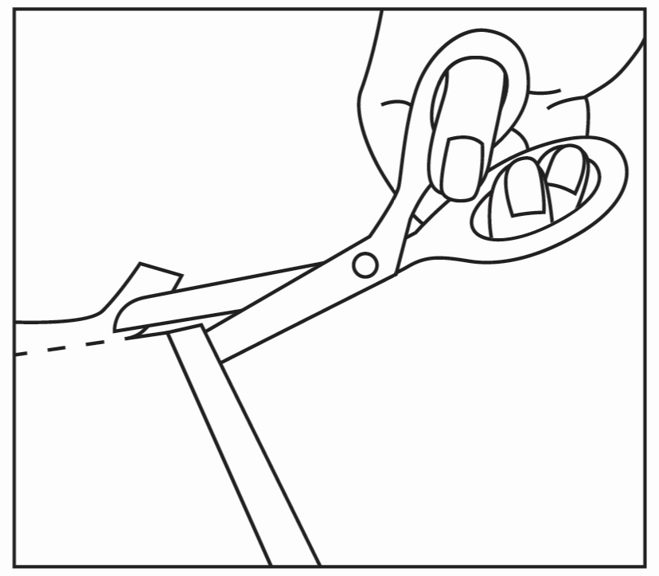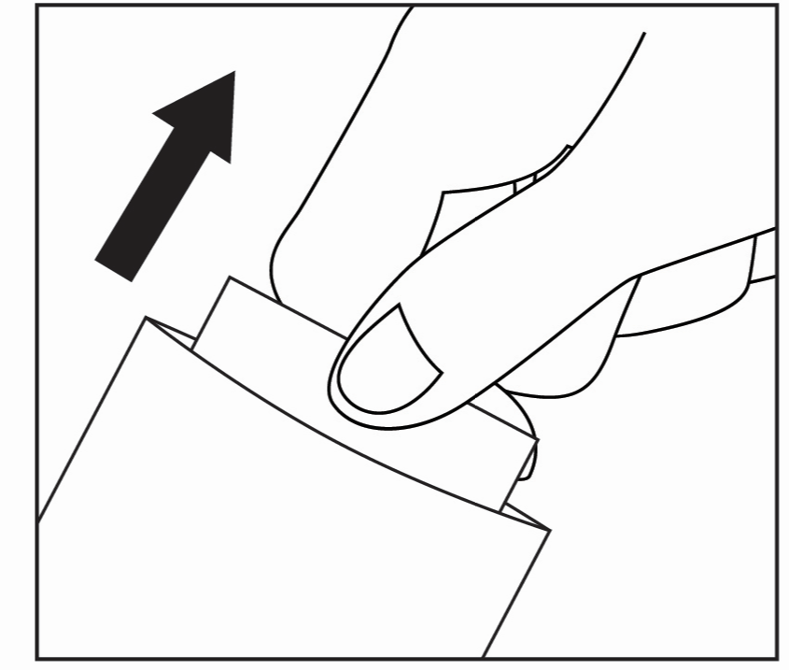

Gerai užspauskite paketėlį.

Nuimkite plastikinį apsauginį sluoksnį, saugantį lipniąją pleistro pusę.

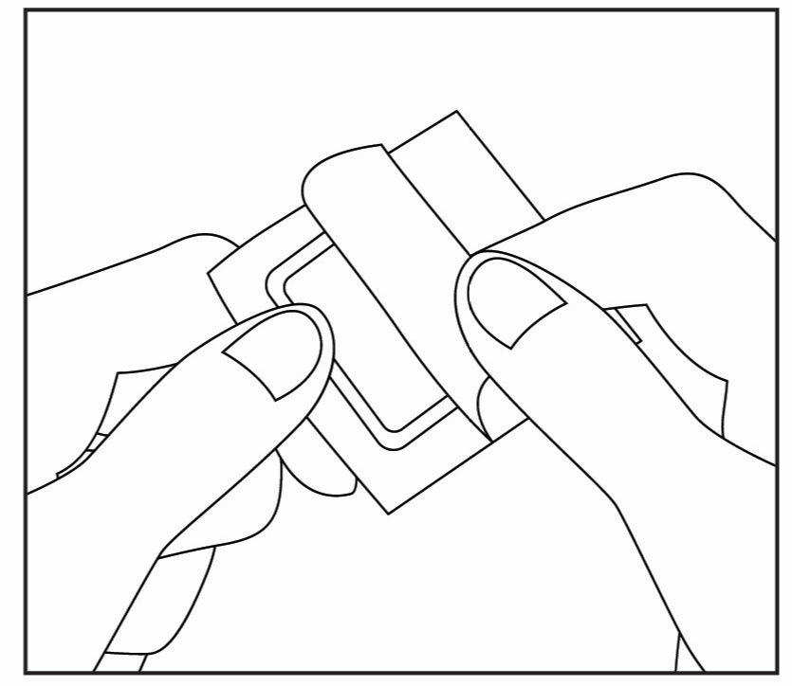

Uždėkite pleistrą ant skaudančios ar sutinusios odos vietos.
- Jei reikia, užklijuotas vaistinis pleistras gali būti prilaikomas tinkliniu tvarsčiu ar siauro pleistro juostelėmis. Jų galima nuspirkti vaistinėje.
- Negalima pleistro uždengti orui nepralaidžia plastikine medžiaga ar tvarsčiu.
- Vaistinį pleistrą galima klijuoti tik ant nepažeistos sveikos odos, negalima klijuoti ant žaizdotos odos ar atvirų žaizdų, užsiklijavus pleistrą negalima maudytis vonioje ar praustis duše.
- Reikia vengti pleistro kontakto su akimis, nosimi, burna, lytiniais organais ir sritimi apie išangę. Jeigu vis tik kontakto išvengti nepavyko, nuplaukite šias sritis vandeniu.
- Pleistro negalima karpyti.
- Pleistrą pakeiskite.
- Nuimkite pleistrą kas 12 ar 24 valandas ir užsiklijuokite naują.

Ką daryti pavartojus per didelę Diclofenac Mylan dozę
Gali pasireikšti nepageidaujami reiškiniai, paveikiantys visą kūną, tokie kaip skrandžio ar žarnyno sutrikimai. Tokiu atveju nedelsiant susisiekite su savo gydytoju ar vykite į artimiausią ligoninę, nes gali prireikti papildomų priemonių.

Pamiršius pavartoti Diclofenac Mylan
Negalima vienu metu užsiklijuoti daugiau kaip 1 pleistrą. Neklijuokite papildomo pleistro norint kompensuoti praleistą dozę. Jei reikia daugiau informacijos, susisiekite su gydytoju ar vaistininku.

4. Galimas šalutinis poveikis

Šis vaistas, kaip ir visi kiti, gali sukelti šalutinį poveikį, nors jis pasireiškia ne visiems žmonėms.

Jei Jums pasireiškia bent vienas iš toliau išvardytų alergijos požymių, NUTRAUKITE Diclofenac Mylan vartojimą ir nedelsiant praneškite gydytojui ar vaistininkui:

Labai reti šalutinio poveikio reiškiniai (gali pasireikšti rečiau kaip 1 iš 1000 asmenų)
- Lūpų, akių ar liežuvio patinimas, švokštimas ar astmos priepuolis, tai yra sunkios alerginės reakcijos požymiai.

Dažni šalutinio poveikio reiškiniai (gali pasireikšti rečiau kaip 1 iš 10 asmenų)
- Deginimo ar gėlimo jausmas pleistro vartojimo vietoje.

Bendrai šalutinis poveikis pasireiškiantis pleistro vartojimo vietoje.

Dažni šalutinio poveikio reiškiniai (gali pasireikšti rečiau kaip 1 iš 10 asmenų)
Odos reakcijos: odos išbėrimas, dermatitas, odos paraudimas ir patinimas, niežėjimas (pruritus).

Kitas galimas šalutinis poveikis

Reti šalutinio poveikio reiškiniai (gali pasireikšti rečiau kaip 1 iš 1000 asmenų): odos išbėrimas su pūslelėmis ar gumbeliais, išsausėjusi oda.

Labai reti šalutinio poveikio reiškiniai (gali pasireikšti rečiau kaip 1 iš 10 000 asmenų): alerginės reakcijos, taip pat ir odai pabuvus saulės šviesoje ar soliariume (įsijautrinimas šviesai), dilgėlinė.

Šalutinio poveikio reiškiniai, kurių dažnis nežinomas (negali būti apskaičiuotas pagal turimus duomenis): deginimo pojūtis vartojimo vietoje.

Vaistinius pleistrus naudojant teisingai šalutinio poveikio pasireiškimo rizika yra labai maža, tačiau jei pleistrai yra naudojami ilgą laiką arba naudojami kartu su kitais vaistais, kurių sudėtyje yra diklofenako, ypač jei vaistai vartojami per burną, visą kūną apimančių (generalizuotų) šalutinio poveikio reiškinių rizikos atmesti negalima.

Pranešimas apie šalutinį poveikį
Jeigu pasireiškė šalutinis poveikis, įskaitant šiame lapelyje nenurodytą, pasakykite gydytojui, vaistininkui arba slaugytojui. Pranešimą apie šalutinį poveikį galite užpildyti ir pateikti Valstybinės vaistų kontrolės tarnybos prie Lietuvos Respublikos sveikatos apsaugos ministerijos tinklalapyje https://vvkt.lrv.lt/lt/ nurodytais būdais arba paskambinti nemokamu telefonu +370 800 73 568. Pranešdami apie šalutinį poveikį galite mums padėti gauti daugiau informacijos apie šio vaisto saugumą.

5. Kaip laikyti Diclofenac Mylan

Šį vaistą laikykite vaikams nepastebimoje ir nepasiekiamoje vietoje.

Po pirmojo paketėlio atidarymo praėjus 4 mėnesiams vaisto nebevartokite. Išėmus kiekvieną pleistrą gerai užspauskite paketėlį. Laikyti gamintojo pakuotėje, kad vaistas būtų apsaugotas nuo šviesos ir išdžiūvimo. Šio vaisto laikymui specialių temperatūros sąlygų nereikalaujama.

Ant kartoninės dėžutės ir ant paketėlio po „EXP“ nurodytam tinkamumo laikui pasibaigus, šio vaisto vartoti negalima. Vaistas tinkamas vartoti iki paskutinės nurodyto mėnesio dienos.

Nepanaudotų vaistinių pleistrų negalima išmesti, juos reikia tvarkyti laikantis vietinių reikalavimų. Panaudotus pleistrus reikia perlenkti per pusę lipniąja puse į vidų. Panaudotų pleistrų negalima mesti į kanalizaciją ar į skystų atliekų šalinimo sistemas. Kaip išmesti nereikalingus vaistus, klauskite vaistininko. Šios priemonės padės apsaugoti aplinką.

6. Pakuotės turinys ir kita informacija

Diclofenac Mylan sudėtis
Veiklioji medžiaga yra diklofenakas epolaminas. Kiekviename vaistiniame pleistre yra 180 mg diklofenako epolamino, atitinkančio 140 mg diklofenako natrio druskos (1,3 % m/m).

Pagalbinės medžiagos yra:
Pagrindo sluoksnis: neausta poliesterio medžiaga.

Lipnusis sluoksnis: skystasis sorbitolis (nesikristalizuojantis), 1,3-butilenglikolis, natrio poliakrilatas, sunkusis kaolinas, karmeliozės natrio druska, propilenglikolis (žr. 2 skyrių „Diclofenac Mylan sudėtyje yra propilenglikolio, metilo ir propilo parahidroksibenzoatų“), želatina, povidonas (K90), vyno rūgštis, titano dioksidas (E171), aliuminio glicinatas, polisorbatas 80, dinatrio edetatas (E385), metilo parahidroksibenzoatas (E218) (žr. 2 skyrių „Diclofenac Mylan sudėtyje yra propilenglikolio, metilo ir propilo parahidroksibenzoatų“), propilo parahidroksibenzoatas (E216) (žr. 2 skyrių „Diclofenac Mylan sudėtyje yra propilenglikolio, metilo ir propilo parahidroksibenzoatų“), išgrynintas vanduo.

Apsauginis sluoksnis: polipropilenas.

Diclofenac Mylan išvaizda ir kiekis pakuotėje
Kiekvieną vaistinį pleistrą sudaro balta ar gelsva pasta impregnuotas lakštas su nuimama skaidria plastikine apsaugine plėvele, apsaugančia limpantį sluoksnį. Pakartotinai uždaromuose paketėliuose yra 5 pleistrai.

Diclofenac Mylan yra tiekiamas pakuotėse po 5 ir 10 pleistrų kartoninėje dėžutėje.

Gali būti tiekiamos ne visų dydžių pakuotės.

Registruotojas ir gamintojas

Registruotojas
Mylan Ireland Limited
Unit 35/36 Grange Parade
Baldoyle Industrial Estate
Dublin 13
Airija

Gamintojas
MIAT S.p.A.
Piazza G. Pasolini 2
20159 Milano
Italija

Jeigu apie šį vaistą norite sužinoti daugiau, kreipkitės į vietinį registruotojo atstovą.

Viatris UAB
Tel.:+370 52051288

Šis vaistas Europos ekonominės erdvės valstybėse narėse registruotas tokiais pavadinimais:

Vengrija Diclofenac epolamine Mylan 180 mg gyógyszeres tapasz
Estija Diclofenac Mylan
Lietuva Diclofenac Mylan 180 mg vaistinis pleistras
Lenkija Diklofenak Viatris

Šis pakuotės lapelis paskutinį kartą peržiūrėtas 2025-04-14.

Išsami informacija apie šį vaistą pateikiama Valstybinės vaistų kontrolės tarnybos prie Lietuvos Respublikos sveikatos apsaugos ministerijos tinklalapyje https://vvkt.lrv.lt/lt/.

